Лабораторно-практическое занятие 12

Тема: Excel. Составление формул для расчетов
Ход работы:

В таблице приведены данные о расчете зарплаты преподавателей колледжа.

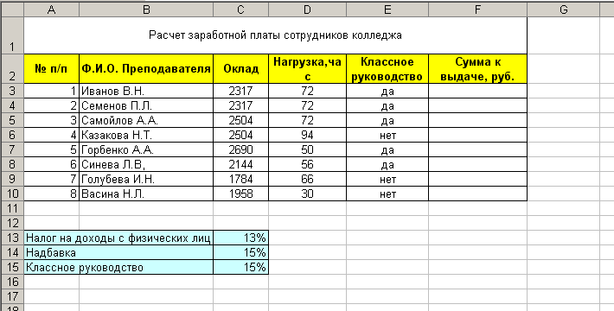

Определить Сумму к выдаче, руб. для каждого работника с учетом следующих данных:

- Вычислить стоимость одного часа работы. Стоимость 1 часа определяется как ОКЛАД/72.
Для этого
  - в ячейку G2 ввести надпись: Стоимость 1 часа
  - в столбце G составить формулу для вычисления стоимости 1 часа работы

- Вычислить почасовую оплату. Если количество часов не превышает 72 часов, то почасовая оплата рассчитывается по стандартной формуле. Если часовая нагрузка превышает 72 часа, то стоимость каждого переработанного часа возрастает на 15% от оклада.
Для этого
  - в ячейку H2 ввести надпись: Почасовая оплата
  - в столбце H составить формулу для вычисления почасовой оплаты с учетом условий (воспользоваться функцией ЕСЛИ)

- Вычислить доплату за классное руководство.
Наличие классного руководства увеличивает сумму к выдаче на указанный % от оклада.
Для этого
  - в ячейку I2 ввести надпись: Классное руководство
  - в столбце I составить формулу для вычисления надбавки за классное руководство с учетом условий (воспользоваться функцией ЕСЛИ)

- В ячейках J1 и K1 впишите соответственно Налоги и Надбавка. Составьте формулы для этих столбцов.
Налог на доходы физических лиц – указанный % от общего дохода (почасовая оплата и классное руководство)
надбавка – указанный % от оклада

- Рассчитайте значение столбца Сумма к выдаче с учетом всех вычисленных полей.

- На отдельном листе построить диаграмму, отражающую % заработной платы каждого из сотрудников от общей суммы к выдаче всем сотрудникам.

